附件2：
会议酒店位置图
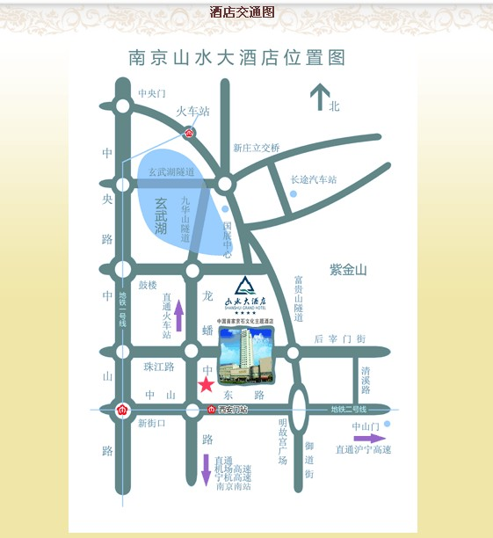

乘车路线
（一）机场
1.机场距酒店约35公里，乘出租车费用约140元；
2.机场大巴1号线（城东线）至西华门（20元/人），转乘出租车至酒店约11元；或乘公交40、47、58路至21世纪广场站下，往东即到。
（二）南京火车站
1.南京站距酒店约5.5公里，乘出租车费用约17元；
2.乘地铁1号线至新街口换乘2号线，“西安门、军区总院”站下，2号出口向东步行500米。
（三）南京火车南站
1.火车南站距酒店13.8公里，乘出租车费用约36元；
2.乘地铁1号线至新街中站换乘2号线，“西安门、军区总院”站下，2号出口向东步行500米。
（四）中央门长途汽车站
1.汽车站距酒店约5公里，乘出租车费用约20元；
2.过立交桥在中央门公交站乘69、10、28、130路至新庄（东）下，再转乘58、313路至小营站。
（五）自驾车
1. 沪宁高速进入中山门后沿中山东路直行，过南京军区总医院、熊猫集团后右拐至龙蟠中路，直行500米到酒店（10分钟车程）
2. 从长江二桥至酒店：出收费站后至5A出口下高速，沿玄武大道往新庄方向直行，过新庄立交进九华山隧道，出隧道直行过珠江路路口，再直行到中山东路调头行驶500米至酒店。

